ВНИМАНИЕ!!!
Данный материал только для юношей.

Добрый день. Мы продолжаем предмет ОБЖ, раздел «Основы военной службы».

Сегодня мы с Вами продолжим рассматривать тему: «Огневая подготовка» где мы с Вами рассмотрим следующие вопросы:
- Подготовка автомата к стрельбе
- Приемы стрельбы из автомата
- Правила стрельбы из автомата
- https://youtu.be/W78l3gRoLac
Подготовку автомата к стрельбе производят с целью обеспечить его безотказную работу во время стрельбы.
Для подготовки автомата к стрельбе необходимо:
• произвести чистку автомата, осмотреть его в разобранном виде и смазать;
• осмотреть автомат в собранном виде;
• осмотреть магазины.
Непосредственно перед стрельбой нужно прочистить насухо канал ствола, осмотреть патроны и снарядить ими магазины. Если автомат продолжительное время находился на морозе, то перед тем, как его зарядить, надо несколько раз вручную энергично оттянуть назад и продвинуть вперед затворную раму.

Приемы стрельбы из автомата
Стрельбу из автомата можно вести из различных положений и с любого места, откуда видны цели или участок местности, на котором ожидается появление противника. При ведении огня с места автоматчик может принимать положение для стрельбы стоя, с колена или лежа в зависимости от условий местности и огня противника. В движении автоматчик может вести огонь на ходу без остановки и с короткой остановки.
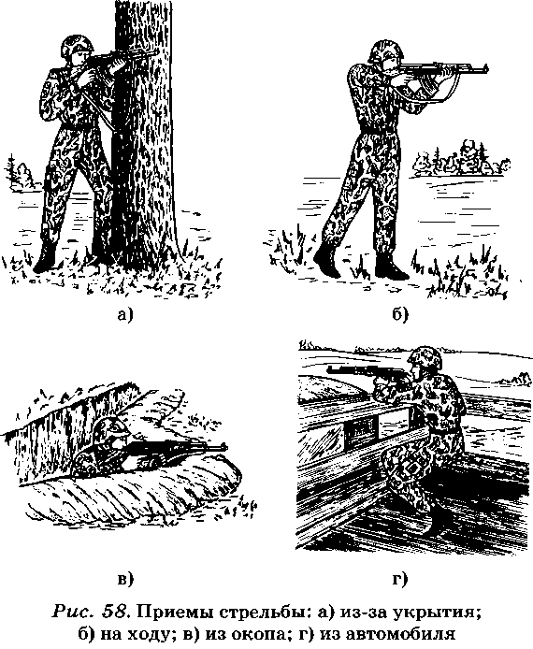
В боевых условиях автоматчик занимает и оборудует место для стрельбы по командам командира отделения или самостоятельно.
Для стрельбы из автомата необходимо выбирать такое место, которое обеспечивает наилучший обзор и обстрел местности, укрывает автоматчика от наблюдения и огня противника и позволяет удобно выполнять приемы стрельбы. Место для стрельбы может быть выбрано в траншее, окопе, воронке от снаряда, канаве, за камнем, пнем, в окне здания, в фундаменте строения и т. д. Для стрельбы из-за местных предметов нужно по возможности использовать их в качестве упора и принять возможно более удобное положение для стрельбы. Для стрельбы с бронетранспортера используют верхние бойницы или ведут огонь поверх бортов.

Правила стрельбы из автомата
Для успешного выполнения задач в бою необходимо:
• непрерывно наблюдать за полем боя;
• быстро и правильно подготавливать данные для стрельбы;
• умело вести огонь по всевозможным целям в различных условиях боевой обстановки как днем, так и ночью; для поражения групповых и наиболее важных одиночных целей применять сосредоточенный внезапный огонь;
• наблюдать за результатами огня и умело его корректировать;
• следить за расходованием патронов в бою и принимать меры к своевременному их пополнению.
Огонь открывают по команде командира «Огонь», а при самостоятельном ведении огня — в зависимости от обстановки и положения цели. Наиболее выгодные моменты для открытия огня: когда цель можно поразить внезапно с близкого расстояния; когда цель хорошо видна; когда цель скучивается, подставляет фланг или поднимается во весь рост.

Я Вам, представил лишь начальное понятие по данной теме и учебным вопросам. Вам будет необходимо подготовить презентации:
- Основы и правила стрельбы из стрелкового оружия
- Порядок и условия выполнения упражнения учебных стрельб. Начальное упражнение из АК. Стрельба с места по неподвижным и появляющимся целям днем
- Уход за оружием, его хранение и сбережение

Можно очень долго говорить об огневой подготовке — эта тема достаточно обширная и охватить ее в рамках одной статьи просто невозможно. Однако, если вас заинтересовала дополнительная информация, то вы можете либо попытаться найти ее самостоятельно, либо указать в комментариях, что бы вы хотели узнать еще интересного в рамках этой темы.
В заключении хочу предложить вам закрепить полученные знания и пройти тесты по огневой подготовке.
Ответы размещаются в специальных таблицах, которые Вам будет необходимо заполнить и отправить мне.

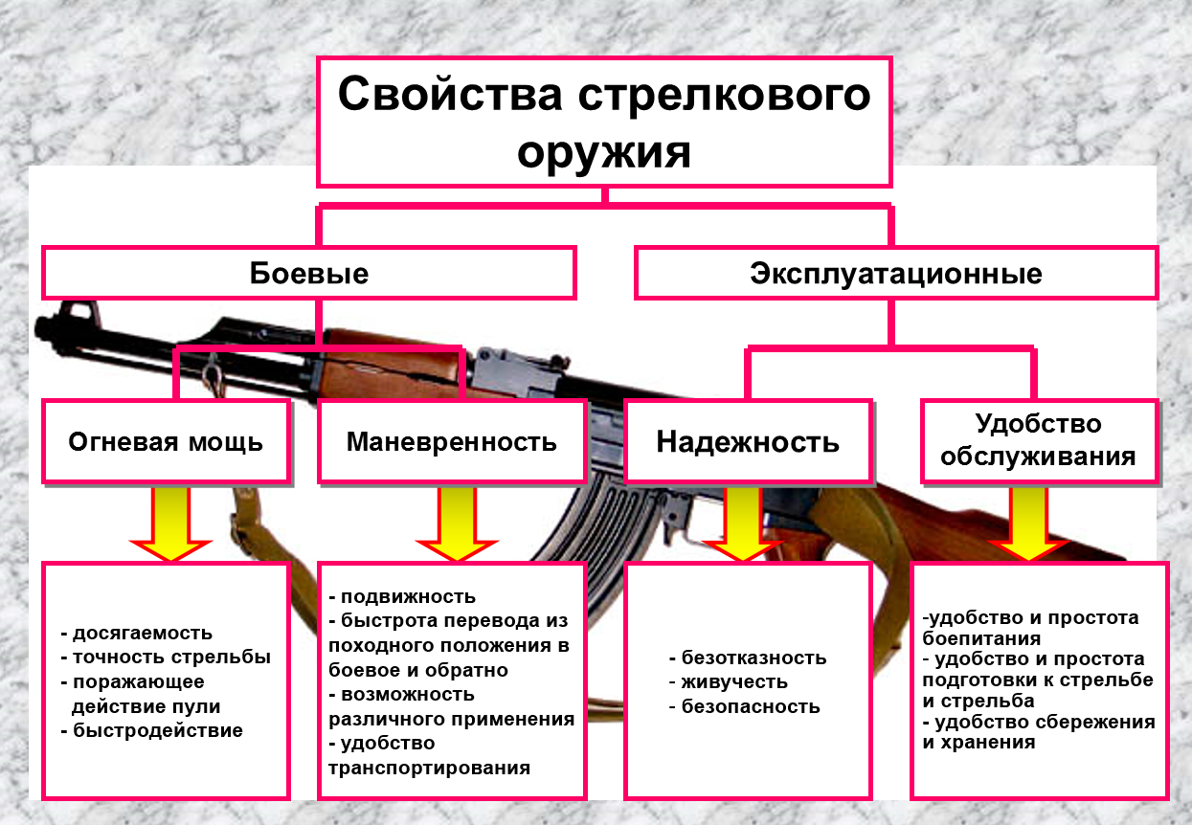

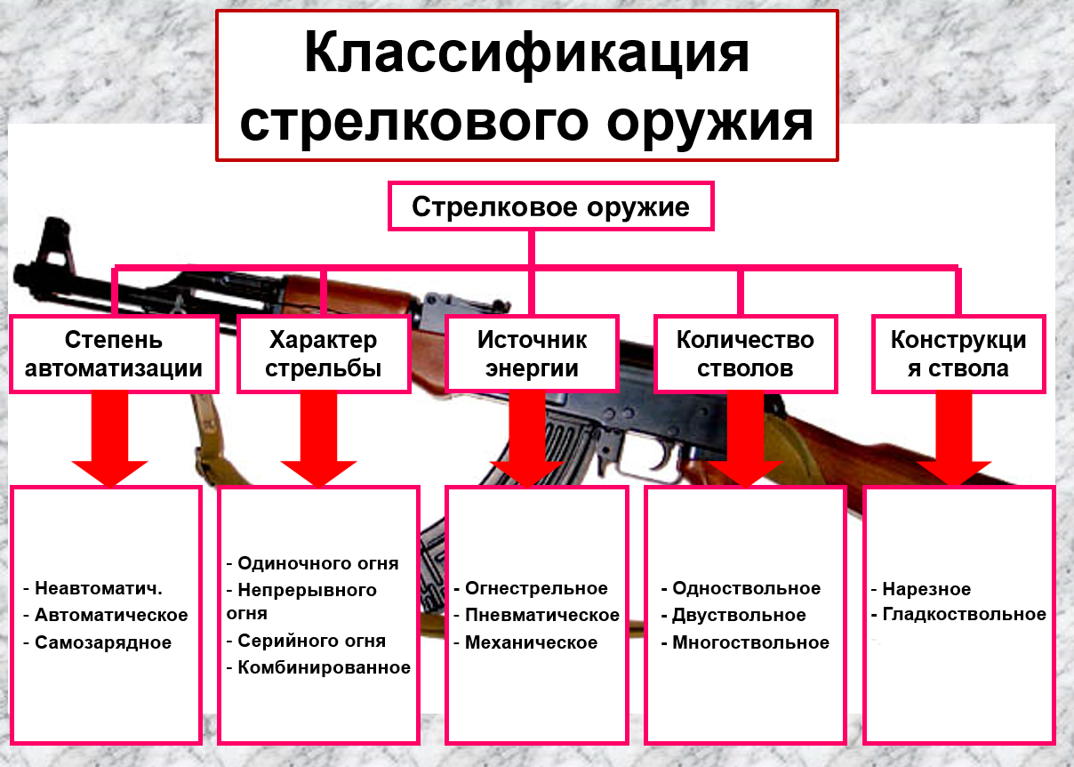

Другие виды оружия и боеприпасов в ВС РФ
На вооружении у нашей армии достаточно много различных видов личного стрелкового оружия, все они имеют свои особенности, которые отражаются на их использовании. Мне сейчас хочется поговорить о гранатах.
Гранаты бывают двух видов:
- Оборонительные
- Наступательные
Самое главное их принципиальное различие — это дальность разлета осколков, то есть радиус поражения противника. Не сложно предположить, что оборонительные гранаты имеют больший радиус поражения, это прямо вытекает из особенностей ведения боя.
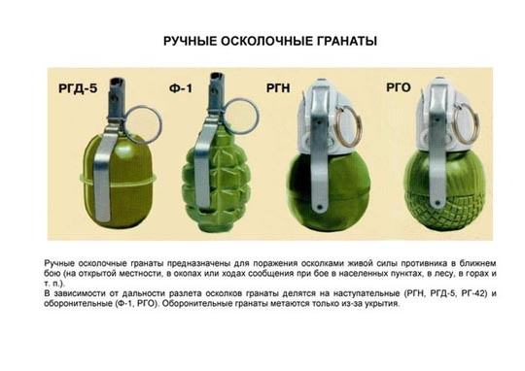

Тест№1. Раздел «Огневая подготовка»

1. Какой из перечисленных видов стрелкового оружия стоит на вооружении в армии РК?
А). Пистолет-автомат Фёдорова.
Б). Автомат Калашникова.
В). Пистолет-пулемёт Шпагина.

2. Для чего предназначен АК?
А). Для стрельбы по мишеням.
Б). Для охоты.
В). Для уничтожения живой силы противника.

3. Какой из перечисленных видов оружия применяется вместе с автоматом для ведения рукопашного боя?
А). Штык- нож.
Б). Кортик.
В). Кинжал.

4. Что является основой автоматического действия АК?
А). Сила отдачи при стрельбе.
Б). Начальная скорость пули.
В). Энергия пороховых газов.

5. Какое предназначение ствола?
А). Для соединения частей автомата.
Б) Для направления полета пули.
В). Для удобства ношения автомата.

6. Предназначение ствольной коробки.
А). Для автоматической смазки автомата. Б). Предохраняет руки от ожогов при стрельбе.
В). Для соединения частей и механизмов автомата.

7. Предназначение крышки ствольной коробки.
А). Предохраняет от загрязнения части и механизмы автомата.
Б). Предохраняет от ожогов лицо при стрельбе.
В). Для перевода автомата в режим одиночной стрельбы.

8. Какое приспособление служит для наводки автомата при стрельбе по целям на различные расстояния?
А). Ствол со ствольной коробкой и прикладом.
Б). Затворная рама с газовым поршнем.
В). Прицельное приспособление (прицел и мушка).

9. Какая часть автомата предназначена для приведения в действие затвора и ударно спускового механизма?
А). Приклад и пистолетная рукоятка.
Б). Возвратный механизм.
В). Затворная рама с газовым поршнем.

10. Какой механизм служит для досылания патрона в патронник,
закрывания канала ствола, разбивания капсюля и извлечения из
патронника гильзы(патрона)?
А). Затвор.
Б). Мушка.
В). Курок.

11. Какой механизм предназначен для возвращения затворной рамы сзатвором в переднее положение?
А). Ударно- спусковой.
Б). Возвратный.
В). Ударно- спусковой и возвратный.

12. Какая часть АК предназначена для помещения патронов и подачи их в ствольную коробку?
А). Цевье.
Б.) Капсюль.
В). Магазин.

13. Приспособление, предназначенное для чистки канала ствола?
А). Отвертка.
Б). Выколотка.
В). Шомпол.

14. Какое из перечисленных действий можно предпринять для чистки автомата в походных условиях.
А). Ничего нельзя предпринять.
Б). Отделить магазин.
В). Произвести неполную разборку.

15. Какая емкость патронов магазина АК?
А). 30.
Б). 35.
В). 20.

16. Какой вид огня при стрельбе из АК может применяться?
А). Только одиночный- ОД.
Б). Только автоматический – АВ.
В). ОД или АВ

17. Если вы убеждены в том, что автомат разряжен, разрешается ли направлять его в сторону людей?
А). Да, если это в стрелковом тире.
Б). Категорически запрещено.
В). На усмотрение самого стреляющего.

18. Для чего в первую очередь предназначены ручные гранаты?
А). Для поражения осколками живой силы противника.
Б). Для разрушения блиндажей и других укрытий противника.
В). Применяются при устройстве окопов, блиндажей и т.п.

19. В каком бою применяется граната РГД- 5?
А) В наступательном.
Б) В оборонительном.

20. В каком бою применяется граната Ф-1?
А) В наступательном.
Б) В оборонительном.

21. Для чего предназначен запал гранаты?
А). Для ношения гранаты на поясе.
Б). Для усиления разлета осколков.
В) Для взрыва разрывного заряда.

22. Какой радиус разлета убойных осколков гранаты Ф-1?
А) До 100м.
Б) До 200м.
В) До 300м.
Тест№2. Раздел «Огневая подготовка» Ответы
1 | 2 | 3 | 4 | 5 | 6 | 7 | 8 | 9 | 10
11 | 12 | 13 | 14 | 15 | 16 | 17 | 18 | 19 | 20
21 | 22
Тест№2. Раздел «Огневая подготовка»

1.Сколько патронов вмещает магазин АКМ?

А) 10
В) 20
С) 30
D) 40
Е) 50

2. Какова масса АКМ со снаряжённым магазином?

А) 2,5 кг
В) 3,6 кг
С) 3,2 кг
D) 4, 5 кг
Е) 5, 1 кг

3. Определите радиус разлёта убойных осколков гранаты Ф-1?

А) 75 м
В) 50 м
С) 100 м
D) 35 м
Е) 200 м

4.Скорострельность АКМ при стрельбе одиночными выстрелами?

А) до 20
В) до 40
С) до 30
D) до 100
Е) до 60

5. Какова начальная скорость пули у АКМ в м/с ?

А) 520
В) 580
С) 650
D) 715
Е) 900

6. Какова предельная дальность полёта пули у АКМ?

А) 2000 м;
В) 1500 м;
С) 3000 м;
D 4000 м;
Е) 1000 м.

7.Прицельная дальность стрельбы из АКМ ?

А) до 800 м;
В) до 1000 м;
С) до 2000 м;
D) до 1500 м;
Е) до 3000 м.

8. Темп стрельбы из АКМ выстрелов/минуту?

А) 100;
В) 350;
С) 600 ;
D) 800 ;
Е) 400.

9. Ствол служит, для?

А) определения расстояния до объекта.
В) прицеливания.
С) направления полёта пули.
D) досылания патрона в патронник.
Е) для рукопашного боя.

10. Калибр АК-74М?
А) 5,6 мм D) 8,12
В) 6,72 мм Е) 5,45 мм
С) 7,62 мм

11. Калибр ствола это:
А) расстояние между нарезами внутри ствола;
В) расстояние между противоположными полями;
С) длина пули;
D) длина ствола;
Е) предназначено для приведения в действие затвора.

12. Ствольная коробка:
А) служит для предохранения от загрязнения;
В) служит для соединения частей и механизмов;
С) обеспечивает удобство стрельбы из автомата;
D) предназначена для приведения в действие затвора;
Е) обеспечивает упор при стрельбе.

13.Прицельное приспособление состоит из:

А) прицела и мушки;
В) ствольной коробки и прицела;
С) ствола и мушки;
D) ствола и прицела;
Е) прицела и приклада.

14.На прицельной планке нанесена шкала с делениями:
А) от 1 до 10;
В) от 1 до 100;
С) от 10 до 100;
D) от 100 до 1000;
Е) от 1 до 1000.
15. Приклад и пистолетная рукоятка:

А) обеспечивает упор для стрельбы;
В) служит для рукопашного боя;
С) обеспечивает удобство стрельбы из автомата;
D) предохраняет от ожогов;
Е) служит для полёта пули.

16.Затвор предназначен:
А) для приведения в действие ударно-спускового механизма;
В) для возвращения затворной рамы в переднее положение;
С) для спуска курка с боевого взвода;
D) для удара по ударнику;
Е) для досылания патрона в патронник, закрывания канала ствола,
разбивания капсюля.

17.Возвратный механизм предназначен для:
А) возвращения газового поршня в переднее положение;
В) возвращения ударно-спускового механизма в заднее положение;
С) возвращение затворной рамы с затвором в переднее положение;
D) возвращение пружины замедлителя курка в заднее положение;
Е) возвращение газового поршня, ударно-спускового механизма,
затворной рамы с затвором в переднее положение.

18.Газовая трубка со ствольной накладкой:
А) служит для направления движения газового поршня и предохранения
рук от ожогов при стрельбе;
В) предохраняет от загрязнения частей и газовый поршень автомата;
С) служит для закрывания канала ствола;
D) Предназначена для приведения в действие затвора, ударно-спускового
механизма;
Е) служит для соединения частей и механизмов автомата.
19.Ручная осколочная граната РГД-5 имеет радиус разлёта убойных
осколков :

А) 20 м
В) 25 м
С) 18 м
D) 30 м
Е) 35 м.

20. Масса снаряжённой гранаты РГД-5 составляет:

А) 290 г
В) 310 г
С) 300 г
D) 280 г.
Е) 320 г.

21. Средняя дальность броска гранаты РГД-5 должна составлять не
менее:

А) 30-35 м
В) 35-40 м
С) 40-50 м
D) 50-55 м
Е) 25-30 м.

22.Ручная осколочная граната РГ-42 имеет радиус разлёта убойных
осколков около:
А) 25 м С) 35 м Е) 45 м.В) 30 м D) 40 м

23. Масса снаряженной гранаты РГ-42 составляет:

А) 380 г
В) 400 г.
С) 420 г
D) 440 г
Е) 460 г.

24. Средняя дальность броска гранаты РГ-42 должна составлять не
менее:

А) 20-30 м
В) 30-40 м
С) 40-50 м
D) 45-55 м
Е) 35-45 м.

25. Масса снаряжённой гранаты Ф-1 составляет:

А) 400 г
В) 450 г
С) 600 г
D) 620 г
Е) 680 г.

Тест№2. Раздел «Огневая подготовка» Ответы
1 | 2 | 3 | 4 | 5 | 6 | 7 | 8 | 9 | 10
11 | 12 | 13 | 14 | 15 | 16 | 17 | 18 | 19 | 20
21 | 22 | 23 | 24 | 25

Тест№3. Раздел «Огневая подготовка»

1. Укажите дальность прямого выстрела по грудной фигуре из автомата АКМ:
1) 300 метров;
2) 400 метров;
3) 500 метров;
4) 350 метров.

2. Каков темп стрельбы (выстрелов в минуту) у автомата АКМ?
1) около 500 выстрелов;
2) около 600 выстрелов;
3) около 700 выстрелов;
4) около 1000 выстрелов.

3. Укажите дальность, на которой сохраняется убойное действие пули из автомата АКМ:
1) 1 300 метров;
2) 1 500 метров;
3) 2 100 метров;
4) 3 000 метров.

4. Какова масса снаряженной гранаты РГД – 5?
1) 280 граммов;
2) 350 граммов; 3) 310 граммов;
4) 400 граммов.

5. Какова масса снаряженной гранаты Ф-1?:
1) 500 граммов;
2) 600 граммов
3) 550 граммов
4) 650 граммов.

Тест№3. Раздел «Огневая подготовка» Ответы

 | 1 | 2 | 3 | 4 | 5
Ответы

Составить слова, имеющие отношение к теме: Огневая подготовка.

Задание | Ответ | Оценка
ТЛВСО
РИПЛЕЦ
ЛАДРИКП
ТВОРАЗ
ЕВЦЕЬ
ШАКУМ
РАПТНО
ЯУЛП
ЛОМПОШ
БКАУРТ.

